패널 신청내용
구분 | 내용
비전 및  목표 | 작품명 온톨로지 기반 제조 AI 업무도우미  교반기 이상 알람을 받으면 센서 이력·설비 정보·대응 문서를 연결해 보여준다. AI가 관측 사실과 미확인 원인, 점검 항목을 정리하고 사용자가 대응안을 검토한다. 승인된 시뮬레이터 조치는 새 관측으로 결과를 확인한다.  비전  알람 이후 여러 화면과 문서를 찾는 부담을 줄이고, 작업자가 근거를 확인하며 대응을 결정하는 업무 환경을 제공한다.  목표  설비·센서·문서의 관계를 온톨로지와 그래프 DB로 연결하고, AI 근거 조회부터 승인·반려와 조치 결과 확인까지 통합한다. 가상 반응기 AR-100을 이용한 교육·전시용 강사 시연본이다.
성과 등  주요내용 | 작동 흐름  가상 이상 발생 → SCADA 알람·사건 생성 → 센서 이력·설비 관계·문서 조회 → AI 대응안 → 사용자 승인 또는 반려 → 승인 조건 재확인 → 시뮬레이터 조치 → 결과 확인·후속 점검  주요 기능  • 반복 알람을 사건으로 묶고, 원본 알람과 발생 시각을 보존한다.  • 설비 설정·문서에서 관계 후보를 만들고 출처·적용 대상을 검토해 그래프에 게시한다. 게시된 설비–센서–문서 관계를 탐색한다.  • AI가 사건 당시 이력과 현재 관측을 구분해 원인 후보와 근거를 정리한다. 문서 부족·충돌, 불량·오래된 관측은 확인할 내용으로 남긴다.  • 사용자 승인 시 현재 상태와 근거를 다시 확인한다. 반려 사유와 조치 결과를 기록하며, 정지 확인과 정비 완료를 구분한다.  시스템 구성  • IIoT·SCADA: 가상 센서·제어, 데이터 수집, 규칙 기반 이상 감지, 시계열 이력 저장.  • 온톨로지·Neo4j: 설비·센서·문서 관계, 문서 버전과 출처, 적용 절차 조회.  • AI 업무 계층: LiteLLM 중계의 루나 모델이 도구를 조회해 대응안을 작성하고, PostgreSQL에 사건·검토·결과를 보존.  • 통합 웹: 현황·추세·지식 구축·관계 탐색·검토·결과를 제공. Process GPT와 Ontology Studio의 필요한 코드를 선별·리팩토링해 내부 통합.

구분 | 내용
성과 등  주요내용  계속 | 관람객 체험  강사가 가상 이상을 시작하면 관람객은 사건을 선택해 전류·진동 추세와 대응 문서를 살펴본다. AI 대응안의 근거를 확인하고 승인 또는 반려 흐름을 관찰한다. 정지 후에도 남은 점검 항목을 확인한다. 전시 동선은 최종 리허설에서 점검한다.  성과 확인  실제 모델·API 실행 기록으로 알람 수신, 지식 조회, 대응안, 승인 후 시뮬레이터 정지와 후속 관측을 확인했다. 문서 부족·충돌, 관측 품질 문제, 모델 연결 실패도 시험했다. 실제 화면에서 AI 대응안 생성·승인·정지 확인·반려와 새로고침 후 기록 보존, 기존 SCADA 재가동을 확인했다.  전시 운영  가상 공정과 교육용 문서임을 안내한다. 강사가 시뮬레이터의 정지·복구를 관리하고 다음 체험 전 고장 주입과 운전 상태를 확인한다. 통신 실패나 결과 불명확 상태에서는 명령을 자동 반복하지 않는다.
관련소스 | 패널 제작용 자료  시스템 구성도와 실제 실행 화면 6장을 제공한다. 지식 검토·게시, 설비 관계, AI 검토·정지 결과, 반려 기록, 기존 SCADA 재가동을 보여준다.  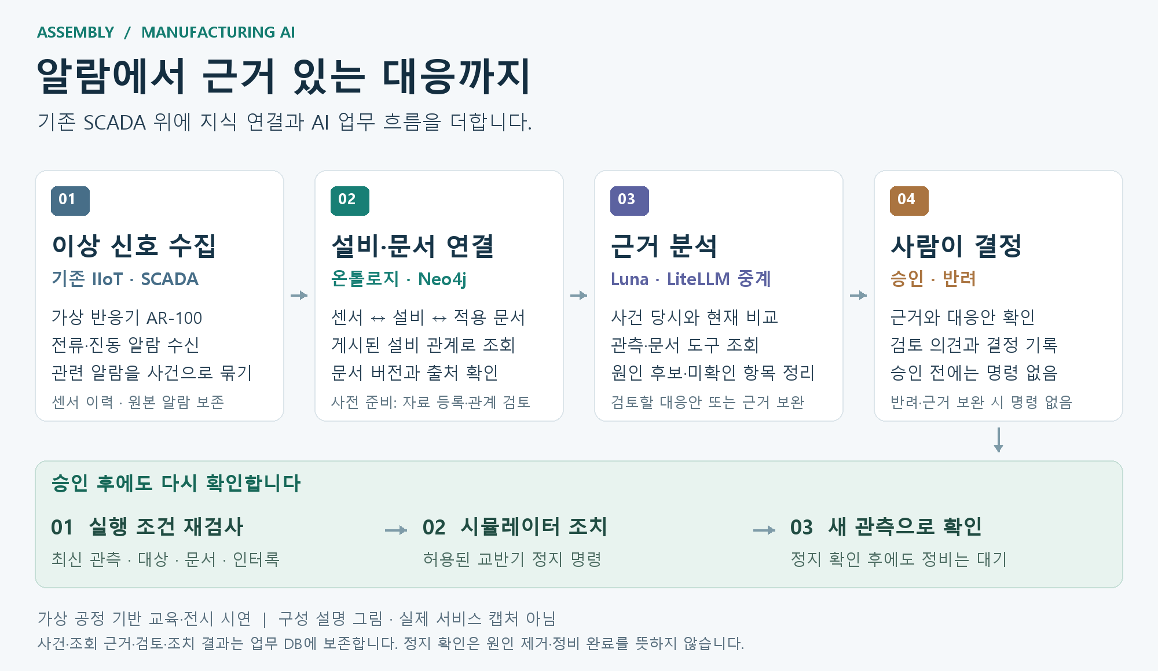  그림 1 시스템 구성도 · 실제 서비스 화면 캡처 아님  기술 참고  INOXPA BCI 매뉴얼 20.005.30.01EN (B), 2024/08, p.15 · IEC 62682:2022 공식 공개 설명 · OPC UA for Machinery 공식 자료. 가상 설비의 운전 한계나 인증 근거로 전용하지 않는다.
상기와 같이 부스 패널 원고 신청서를 작성하여 제출합니다.
2026년 월 일
담당자 (인)

별첨 1 지식 구축과 관계 탐색
실제 실행 화면 · 가상 AR-100 공정 · 2026.09.21 · 각 설명의 실행 단계 기준 · 검토·결과 화면은 관련 영역 확대
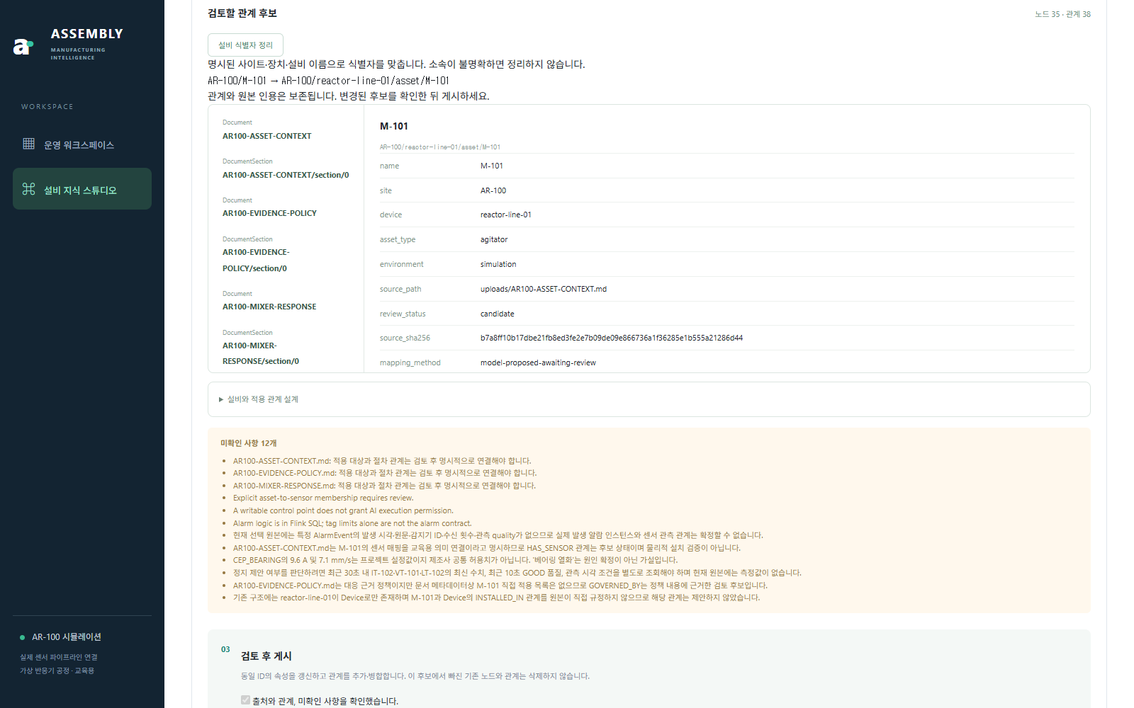
01 원본 자료에서 관계 후보 검토
문서와 공정 설정을 실제 업로드·선택해 루나가 의미 관계를 제안했다. 원문 인용과 설비 식별자를 검토하고 사람의 확인 후 게시했다.
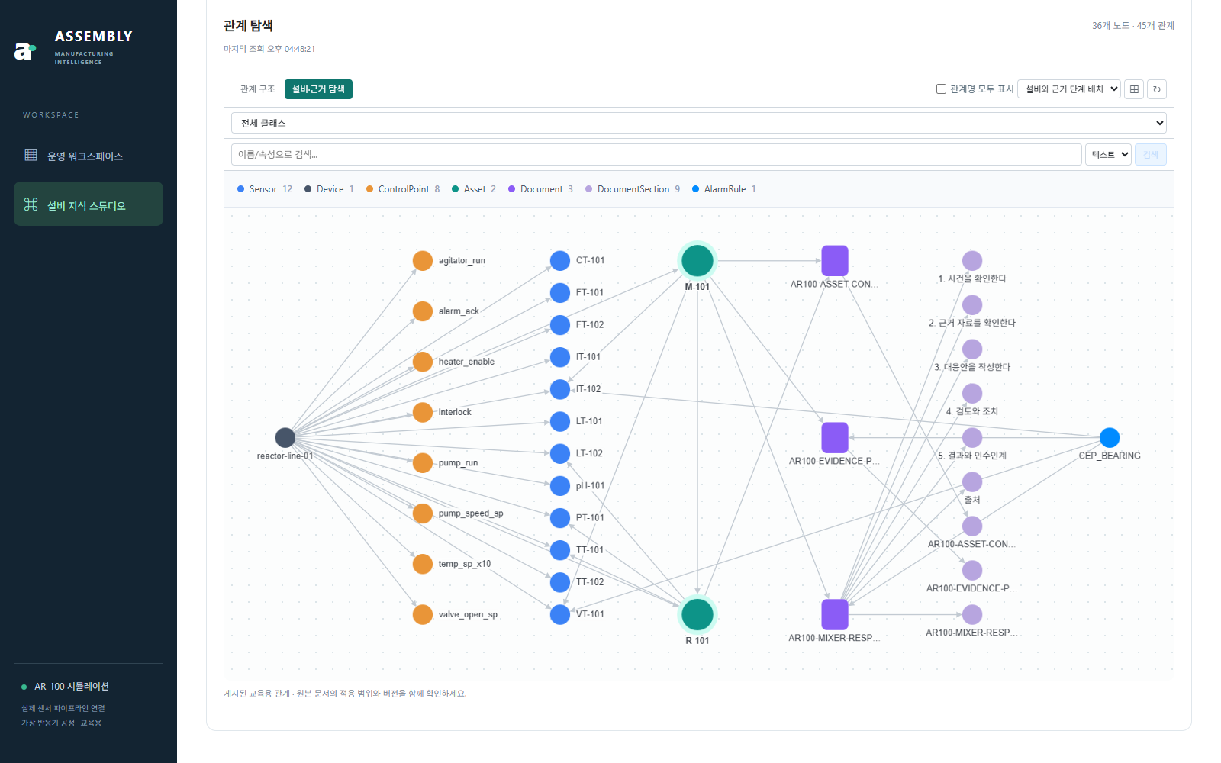
02 게시된 설비·센서·문서 관계
실제 Neo4j의 36개 노드·45개 관계다. 설비 2개, 센서 12개, 문서 3개와 절·제어점·알람 규칙을 연결한다. 교육용 관계이며 실제 고장 원인 확정이 아니다.

별첨 2 AI 검토와 승인 결과
실제 실행 화면 · 가상 AR-100 공정 · 2026.09.21 · 각 설명의 실행 단계 기준 · 검토·결과 화면은 관련 영역 확대
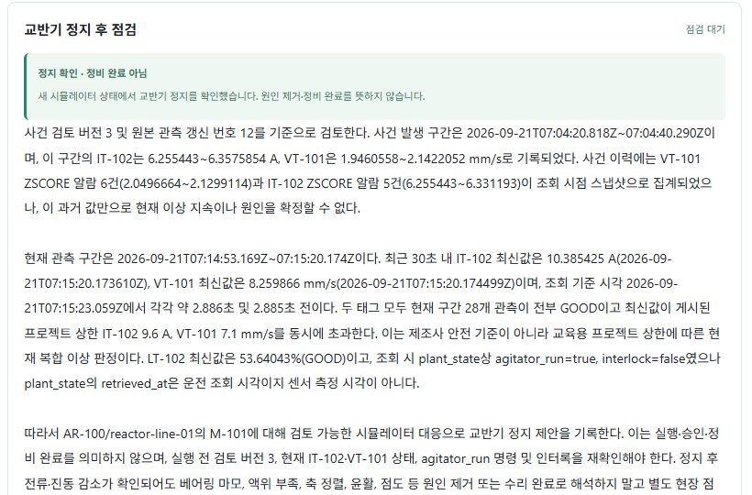
03 근거 기반 대응안과 승인 후 결과
루나는 최신 GOOD 전류·진동의 동시 상한 초과와 문서 3개를 조회해 정지를 제안했다. 그림은 승인 완료 후 저장된 분석문과 정지 확인 결과를 다시 연 화면이다.
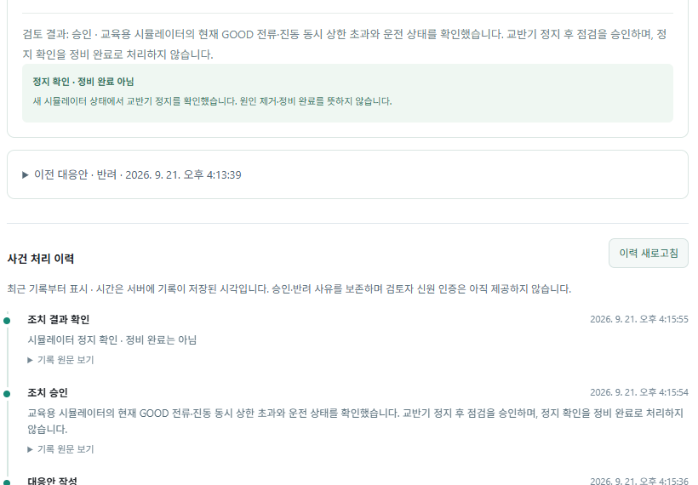
04 승인·정지 확인·후속 점검 기록
같은 사건에서 사람 승인 뒤 시뮬레이터 정지를 확인했다. 새로고침 후에도 승인 사유와 처리 이력이 유지된다. 정지 확인은 원인 제거·정비 완료를 뜻하지 않는다.

별첨 3 반려와 다음 체험 준비
실제 실행 화면 · 가상 AR-100 공정 · 2026.09.21 · 각 설명의 실행 단계 기준 · 검토·결과 화면은 관련 영역 확대
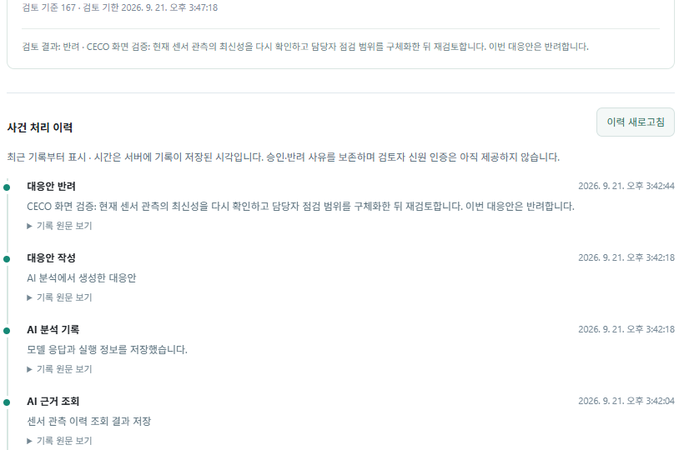
05 별도 사건의 반려 경로
관측 최신성 재확인과 점검 범위 구체화를 사유로 반려한 별도 사건이다. 사유와 이력을 보존하며 이 분기에서는 정지 명령을 실행하지 않았다.
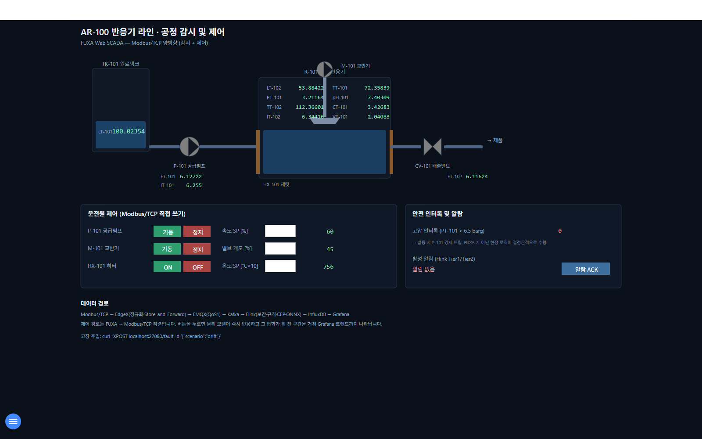
06 다음 체험을 위한 강사 재가동
고장 주입 해제 후 기존 FUXA 화면의 M-101 기동 버튼으로 운전을 복구했다. 새 운전 상태와 GOOD 관측을 확인했다. AI에는 재가동 권한을 추가하지 않았다.

